ОТЧЕТ
о проведении тематической недели
«Изучаем ПДД»
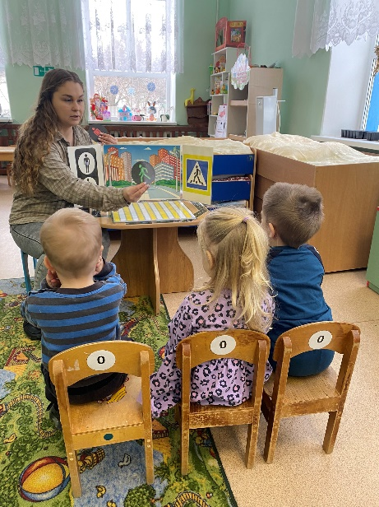
В соответствии с годовым планом работы на 2023-2024 уч.г. с 29.01 по 02.02.2024г. в МБДОУ д/с «Росинка» п. Саркела проходила тематическая неделю «Изучаем ПДД».
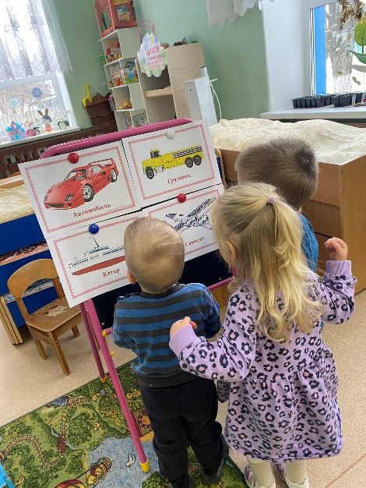
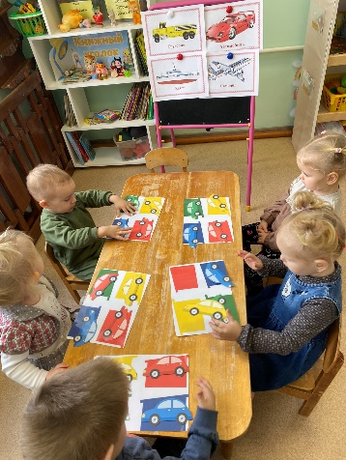
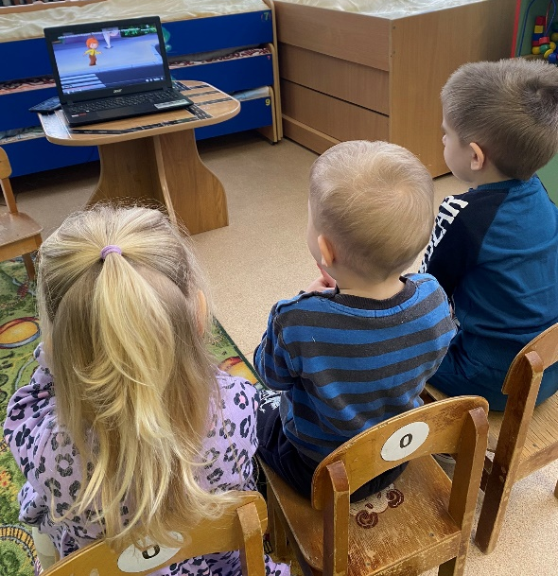
В группе «Жемчужинки» с детьми проводились беседы на темы : «На чем ты любишь кататься?», «Как ты добрался до детского сада» , ситуативный игры : «Правила маленького пешехода», «Где должны играть дети». В течении недели детей знакомили с предметные картинки «Транспорт», играли в дидактические игры: «Цветные гаражи» и « Собери автомобиль», смотрели мультфильм по правилам дорожной безопасности: «Дядя Степа Милиционер» и «Смешарики. Уроки безопасности», играли в подвижную игру « Воробушки и автомобили»

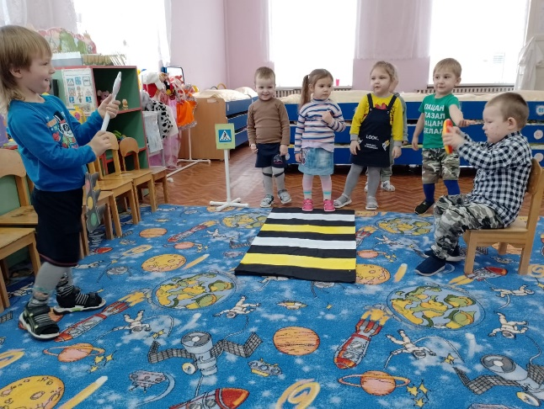
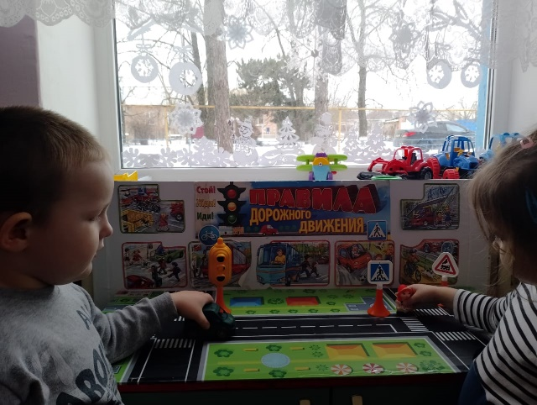
В группе «Звездочки» проводились ежедневно минутки безопасности, беседы о правилах поведения на улице. Дети играли в подвижные и дидактические игры, обыгрывали проблемные ситуации на дороге. Как правильно переходить улицу и др.
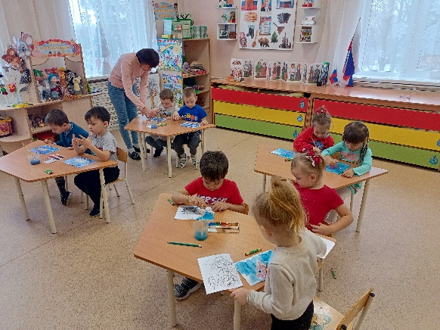
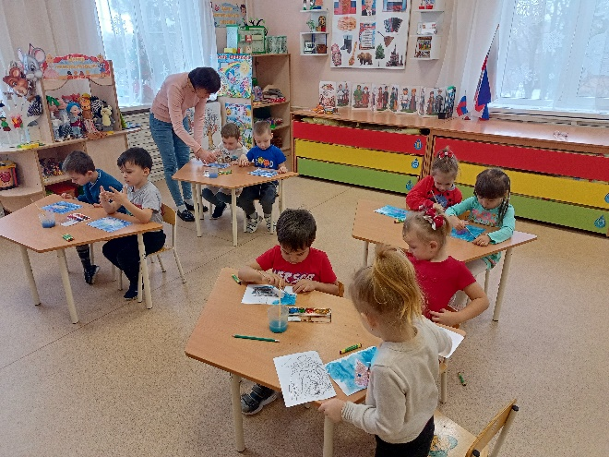
В группе «Капельки» прошло познавательное занятие «Путешествие Колобка по улице», цель которого: Уточнить представления об «островке безопасности», закрепить полученные знания. Расширить знания об улице. Воспитывать навыки правильного поведения на улице. Дети играли в сюжетно-ролевые игры: «Едем в гости к бабушке», «Автобус». С детьми были проведены Ситуативные беседы, разговоры: «Какой бывает транспорт», «Знакомство с улицей», «Как транспорт людям помогает», «Как правильно с мамой переходить улицу», «Если ты потерялся», «Для чего нужны дорожные знаки». Дети рассматривали иллюстрации «Воздушный и водный транспорт».
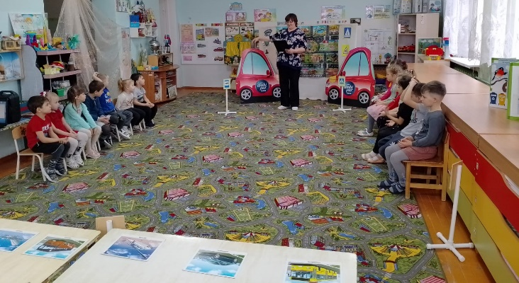
В группе «Капитошки» в течение недели с детьми в подготовительной группе были проведены Беседы " Мы едем в общественном транспорте", Что такое транспорт и зачем он нужен? Дети отгадывали загадки о транспорте, играли в дидактические игры ,,Найди машину по описанию", ,,Узнай знак", ,,Дорожная азбука". С детьми ежедневно проводились минутки безопасности ,,Для чего предназначен тротуар?" НОД. Тема "Машины на нашей улице"(ознакомление с окружающим). Аппликация ,,Поезд", рисование ,,Машины нашего села' . Также была проведена работа с родителями в родительском уголке были размещены памятки по ПДД, оформлена папка-передвижка ,,Правила безопасного поведения на улице," родители пополнили уголок литературой о транспорте Ливана Т.С. подарила для детей энциклопедию ,,Большие машины".

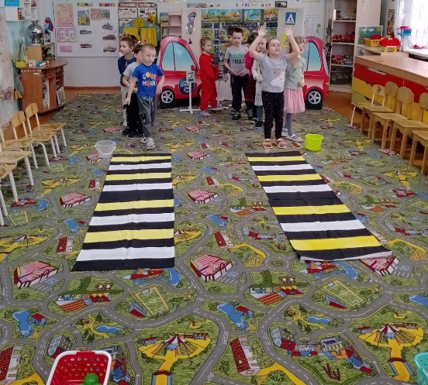
Итогом стало проведение квест-игры «Помоги Светофорчику». Цель: создание условий для формирования у детей дошкольного возраста устойчивых навыков безопасного поведения на дороге. В гости к детям приходил Светофорчик, который рассказал о своей беде в стране дорожных знаков. Дети с удовольствие выполняли все задания, чтобы помочь Светофорчику. Отгадывали загадки, отвечали на вопросы, играли в эстафетные игры и др.

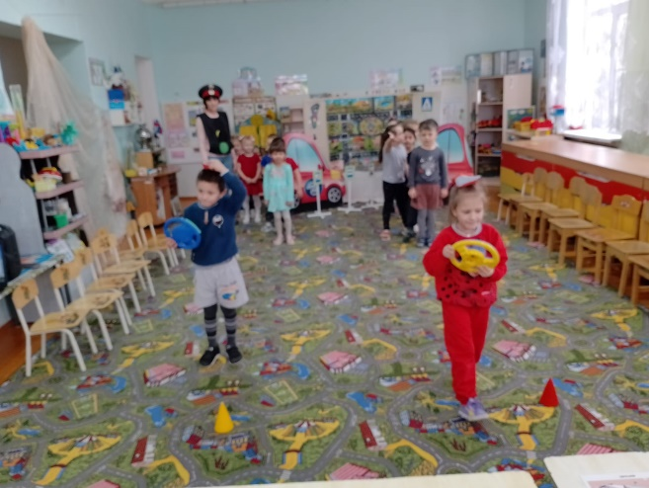
По результатам проведения мероприятий дети получили и усвоили знания о правилах поведения на дороге, познакомились с пешеходным переходом, со светофором, научились применять полученные знания о правилах дорожного движения в играх, инсценировках, в повседневной жизни.
В результате дети получили и усвоили знания о правилах поведения на дороге, научились применять полученные знания о правилах дорожного движения в играх, инсценировках, в повседневной жизни. Были объединены усилия педагогов и родителей в вопросе ознакомления детей с правилами дорожного движения и их соблюдению в жизни; планомерно и активно распространялись знания о правилах дорожного движения среди родителей. Разработаны наглядные материалы, оказывающие развивающее воздействие и познавательную стимуляцию на детей, формирование у детей знаний о культуре поведения
на дороге, воспитанию ответственности за безопасность своей жизни и жизни других людей.
Анализируя работу по проведению мероприятий по дорожной безопасности, можно сделать вывод, что благодаря систематизации мероприятий:
- У педагогов повысился уровень педагогической компетентности по формированию основ дорожно-транспортного травматизма;
- У детей сформировался фундамент знаний правил дорожной безопасности и умение регулировать своё поведение в соответствии с различными чрезвычайными ситуациями;
- У родителей повысился уровень знаний о методах и приёмах ознакомления детей с правилами дорожной безопасности.

